**8.11.2018ж**

**Тақырыбы:** «Отбасындағы қарым – қатынас мәдениеті»  
**Мақсаты:**оқушылардың отбасы, жанұя туралы білімдерін шыңдай түсе, отбасы құндылықтарының маңызын дәріптеу.

    Оқушылардың  естес ақтау, ойлау қабілеттерін, тіл байлығын, өз беттерінше жұмыс істеу дағдыларын дамыту.

    Оқушыларды ұйымшылдыққа, жауапкершілікке, ептілікке, өз ойын жеткізе білуге, отбасы  құндылықтарын сыйлауға тәрбиелеу.

Сабақтүрі:сынып сағаты

Әдісі:әңгімелеу, диалог,болжау, сұрақ-жауап . топтық жұмыс, ұжымдық жұмыс

Көрнекі құралдар: отбасы туралы мақал-мәтелдер, нақыл сөздер, презентация, белсенді тақта

І**. Ұйымдастыру кезеңі**

**Сәлемдесу** назарын аудару, психологиялық ахуал туғызу:

Қане, қане, тұрайық,

  “Қайырлы  күн” деп айтамыз,

Түсте бірге  қайтамыз.

Отбасының гүліміз.

Көңілді өтер күніміз.

-Қалай ойлайсыңдар қазір не жөнінде, қандай тақырыпта әңгіме жүргіземіз? / оқушылар жауабы/– **Бүгінгі сабағымызда** «Отбасы деген не?», «Отбасы мүшелерін не біріктіреді?», «Отбасы мүшелерін қалай атайды?», «Жасы бір адамдарды қалай атайды?», «Отбасында қалай тату-тәтті өмір сүру керек?» деген сұрақтарға жауап іздейміз.

-Алдымен балалар сабағымызды бастамас бұрын мынандай ойын ойнап жіберейік. Бұл ойынды мынадай жұмбақтар шешу арқылы ойнаймыз

1. Әкелеріңнің әкесі сендерге кім болады?
2. Әкелеріңнің анасы кім болады?
3. Отбасының тірегі кім?
4. Үйдегі алтын қазық кім?
5. Өзі әкенің ізін қуатын, ал өзінің ізін артындағыларға қуғызатын, әке жоқ кезде әке орнына әке рөлін атқаратын кім?
6. Ағадан кейін өмірге қыз бала келсе кім дейміз? Топтау жасау

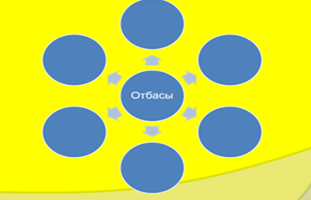**(Ұ) Сабақтың тақырыбы бойынша жұмыс. Мұғалім-оқушы диалогі.**

* Отбасы дегеніміз не?
* Бірге тұратын барлық адамдарды отбасы деп атауға бола ма?
* Отбасы мүшелерін не біріктіреді?
* Отбасы мүшелерін тағы не біріктіреді?

«Антонимдер» ойыны

Отбасы мүшелері бір-бірімен ұрысады, бір-бірін ренжітеді.

*Отбасы мүшелері бір-бірін жақсы көреді, бір-біріне қамқор болады.*

Отбасының әрбір мүшесінде өзінің жеке пәтері бар. *Отбасы мүшелері бір шаңырақ астында өмір сүреді.* Отбасының әрбір мүшесінде өзінің бюджеті бар. *Отбасында бір бюджет бар, ақшаны бірлесе отырып, қажеттіліктерге бөледі.*

Отбасының әрбір мүшесі өз алдына бөлек демалады.

*Отбасы мүшелері уақытты бірге өткізеді.*

Отбасының әрбір мүшесінде өз шаруашылығы бар.

*Барлығы бірігіп, үй шаруашылығын бірге жүргізеді.*

**2.Уәждеме. «Кімді қалай атаймыз?» ойыны** Отбасында екі қыз бар. Олар бір-біріне кім болып келеді? (Апалы-сіңлілер) Әкемнің әкесі (Ата).

Анам – әйелі, ал әкем – (ері),

Отбасында екі ұл бар. Олар бір-біріне кім болып келеді? (Ағалы-інілілер) Әкемнің ағасы (аға)

Отбасының ұйытқысы (ана) Рудың жалғасы, мұрагер (ұл).

Ата-ананың баласы, бірақ ұл емес (қыз) Ағамның ұлы (іні)

Әкемнің анасы (әже)

Әкемнің немесе анамның әпкесі (апа немесе әпке).

1. **Сергіту сәті**

Барлығымыз тұрамыз

Кімнің ағасы бар болса, қолдарын көтерсін.

Кімнің сіңлісі немесе қарындасы болса, отырсын.

Кімнің әжесі мен атасы осында тұрса, орнында тұрып секірсін. Кімнің алыс туысқандары бар болса, адымдап жүрсін

**Топтық жұмыстар**

**Үлкендері, ортаншылары, кішілері, жалғыз бала- белгілері бойынша топқа бөліну**

**1.Отбасының үлкен баласы тобы- тапсырма Отбасы қандай болу керек?**

**2. Отбасының ортаншы баласы тобы- тапсырма Отбасында кім құрметті?**

**3. Кенжелер тобы- Сені қалай еркелетеді?**

**Келесі тапсырманы орындау үшін Қыздар, Ұлдар - тобына бөлінеді**

**Тапсырма Қыздар қандай болу керек? Ұлдар қандай болу керек?**   
Ата – анам – өмірдегі ең қымбат адамдарым. Олар мені жақсылыққа әдептілікке, адамгершілікке тәрбиелейді. Сабақта да, үйде де ұқыпты, тәртіпті, саналы бала болса екен деп тілейді. Әсіресе,”Түп қазығың - Отаның, ар - намысың - тілің, кәусар бұлағың - ұстазың, қамқоршың - әкең, ақылшың – анаң” деген сөздері қөңілімде жатталып қалыпты.

Балдан тәтті не? (бала)

Шаңырақ иесі кім? (кенже ұл)

Балаға кім сыншы? (ата-ана)

Әкеден балаға беріледі (мұра)Үйде кім, елде кім қадірлі (үйде қонақ, қарт, бала қадірлі; елде әкім, ұстазқадірлі.)

Үйдегі алтын қазық кім? (ана)«Ұл атадан көрмейінше сапар шекпес» кімнің нақыл сөзі? (Қорқыт ата)Қаз да емес, үйрек те емес,Дастарханда болмайдыБірақ барлық адам дәм татқан (ана сүті)- Балалар, қалай ойлайсыздар, отбасын неге теңеуге болады. Алып құсқа ма, әлде алып бәйтерекке ме?

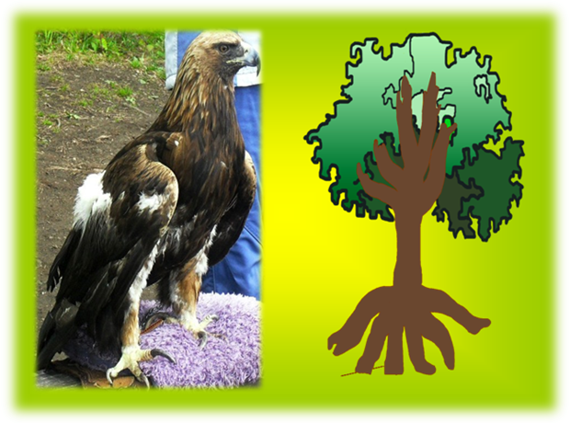

- Дұрыс айтасыздар, менің ойымша да отбасын бәйтерекке теңесек, балаларды жапырақтарына теңейміз. Жапырақтар қайда бекиді?

- Бұтақтарында.

- Олай болса, бұтақтарын ата - анаға теңейміз. Бұтақтары қайдан тарайды?

- Ағаштың діңінен.

- Олай болса, олар ата - әжелеріміз. Алып бәйтерек ненің арқасында жақсы өсіп жайқалады.

- Дұрыс, тамырының. Қалай ойлайсыздар, егер ағаштың діңін ата - әжеле-рімізге теңесек, тамырын кімге теңейміз.

- Ата - бабаларымызға .

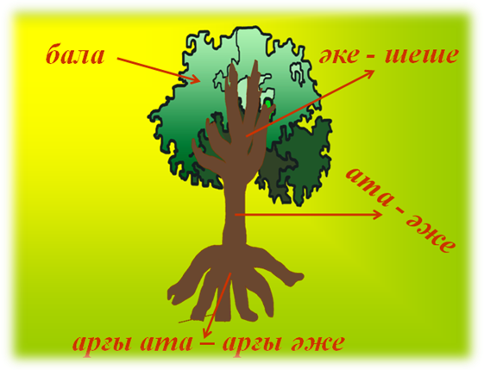 Міне, балалар , осылай үлкен отбасы қалыптасады. Бала әкеден ақыл, анадан мейірім алады. Тәртіпті де, тәрбиелі ұрпақ - отбасы мен мектеп-тен алған үлгі - өнеге жиынтығының жемісі.

**Қорытындылау**  
- Біз бүгін өзімізге ең жақын, ең қымбат анамыз, қамқор әкеміз, қайырымды ата - әжеміз, аға - әпкеміз, іні - қарындасымыз туралы айттық. Отбасы – ол ең жақын адамдардың ошағы. Әрқашан отбасы мүшелерін сыйлап, құрметтеу керек.  
-Бүгінгі өздеріңді қандай себеп үшін мақтар едіңдер?

-Қай тапсырманы орындау сендерге оңайға түсті?

-Сабақ несімен қызық болды?

* Отбасы дегеніміз не екен?

-Сендер үшін отбасының маңыздылығы қаншалықты?

«Отбасы» тақырыбында өлең шумақтары оқылады.

Күтілетін нәтиже:  
Білуі керек: Отбасы мүшелерін құрметтеп, сыйлай білуі керек.  
Болуы керек: Отбасында әдепті, сыйлы болуы керек.  
Жасай білуі: Берілген тапсырмаларды орындай білулері керек.

**Ғ.Мұстафин атындағы ЖББОМ**

**Тақырыбы:** «Отбасындағы қарым – қатынас мәдениеті»

Сыныптан тыс шара

Пән: өзін өзі тану

Сынып: 3 «Ә»

Мұғалім: Исабаеа К.Н.

Қарағанды 2018